UNIVERSIDAD NACIONAL

FACULTAD DE CIENCIAS SOCIALES

**ESCUELA DE ADMINISTRACIÓN**

**PROGRAMA DEL CURSO**

1. **DATOS GENERALES**

CODIGO: **ETE410**

NOMBRE DEL CURSO: **ESTADÍSTICA DESCRIPTIVA**

GRUPOS: 01 (j 18:30), 02 (i 18:30) Lab. 214

CREDITOS: 4

NATURALEZA: TEÓRICO-PRÁCTICO

NIVEL DE CARRERA: SEGUNDO

PERIODO: I CICLO 2020

HORAS PRESENCIALES POR SEMANA: 4

HORAS DE ESTUDIO INDEPENDIENTE: 8

HORARIO Y LUGAR DE

ATENCION EL ESTUDIANTE: L 16:00-18:30, J 13:00-15:45 **EDA**

ASISTENCIA OBLIGATORIA

NOMBRE DEL PROFESOR

QUE IMPARTE EL CURSO: ELIO ARTURO BURGOS GÓMEZ

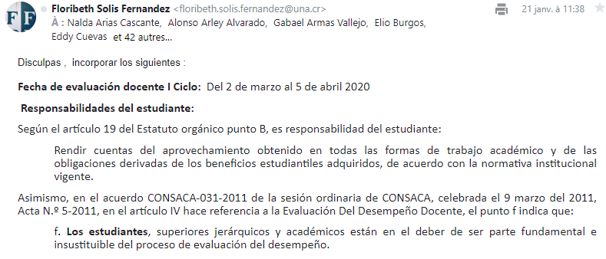

**DESCRIPCIÓN DEL CURSO**

El curso prepara al estudiante para implementar técnicas de recolección de datos, utilizar de mejor forma las fuentes de información estadística, y el análisis de las medidas de concentración, dispersión y forma. Además, prepara para el cálculo de números relativos, con especial énfasis en las tasas e índices de precio, cantidad y valor, así como en las técnicas de regresión y correlación simples, multivariables, polinomiales, exponenciales y series temporales. Este conocimiento es útil para el manejo de la información en las empresas, y es básico para posteriores cursos de administración de la producción, investigación operativa, investigación de mercados y gerencia de proyectos.

# OBJETIVO GENERAL

Que el estudiante utilice las técnicas de recolección, organización y presentación de la información con el auxilio de programas computacionales, reduciendo el tiempo dedicado a los cálculos mecánicos (y con frecuencia tediosos) enfatizando en la interpretación y el análisis que **sí** serán de gran utilidad para el manejo racional de las organizaciones modernas.

# OBJETIVOS ESPECÍFICOS

1. El estudiante enunciará sus definiciones de unidad estadística, característica y observación.
2. Reconocerá la diferencia entre atributos y variables.
3. Explicará las características de las fuentes primarias y secundarias de datos y los aspectos que deben ser considerados al evaluar esas fuentes.
4. Utilizará adecuadamente las técnicas de recolección de datos no existentes y señalará sus ventajas y desventajas.
5. Especificará las etapas básicas para la construcción del cuestionario y los elementos que deben tomarse en consideración para su buen funcionamiento.
6. Enunciará el propósito de los números relativos, los efectos que tiene el cambio de base e interpretará índices de precios, cantidades y valor.
7. Describirá los errores más comunes en el uso de los números relativos y señalará la forma de evitarlos.
8. Empleará las herramientas informáticas para la construcción de cuadros y gráficos estadísticos.
9. Elaborará correctamente los diferentes tipos de gráficos de acuerdo con los datos e información estadística disponible.
10. Construirá distribuciones de frecuencia para variables discretas y continuas.
11. Calculará y analizará las medidas de posición, distribución y forma. Además, será capaz de seleccionar las medidas más adecuadas para una situación determinada.
12. Listará los supuestos en los que se fundamenta el análisis de correlación.
13. Calculará las líneas de regresión y los coeficientes de correlación.
14. Interpretará los coeficientes de correlación y las ecuaciones de regresión semilogarítmicas, exponenciales, potenciales y polinómicas.
15. Utilizará las herramientas tecnológicas para encontrar la tendencia de las series temporales, así como sus variaciones cíclicas y estacionales.
16. Expondrá los elementos estadísticos para el estudio de las poblaciones humanas

#### EVALUACIÓN

Primer examen parcial . . . 25 %

Segundo examen parcial . . . 25 %

Trabajo de campo . . . . 25 %

Exposición grupal . . . . 25 %

El curso se pierde al acumular **más de tres ausencias.**

# CONTENIDOS Y PROGRAMACIÓN

12 y 13 de febrero Introducción. Herramientas de uso general

19 y 20 de febrero Distribución de frecuencias

26 y 27 de febrero Construcción de gráficos

4 y 5 de marzo Tabulación de datos

11 y 12 de marzo Medidas de posición

18 y 19 de marzo Medidas de dispersión

25 y 26 de marzo Medidas de forma y Resumen de Instrumentos

1 y 2 de abril PRIMER EXAMEN PARCIAL

6 al12 de abril SEMANA SANTA

15 y 16 de abril Números índices

22 y 23 de abril Regresión lineal

29 y 30 de abril Correlación lineal

6 y 7 de mayo Asociación logarítmica, potencial, exponencial,

polinómica

13 y 14 de mayo Series temporales: media móvil y suavización

20 y 21 de mayo Estadística y población

Elementos reproductivos

27 y 28 de mayo Mortalidad y morbilidad

Elementos socioeconómicos

3 y 4 de junio Censos y fuentes de información demográfica

Población, ciencias y políticas públicas

10 y 11 de junio EVALUACIÓN FINAL

24 y 25 de junio EVALUACIÓN EXTRAORDINARIA

# BIBILIOGRAFÍA

#### TEXTOS BÁSICOS

BURGOS, ELIO, (2018). *Estadística General con Excel*. Heredia, Costa Rica: Editorial de la Universidad Nacional EUNA.

BURGOS, ELIO, (2019), *Demografía*, San José, Costa Rica: Editorial Universidad Estatal a Distancia EUNED.

##### TEXTOS DE REFERENCIA

GARRO & HERNÁNDEZ. “Teoría Estadística para Economistas”, Editorial Universidad de Costa Rica, San José, 2016.

GOMEZ BARRANTES, MIGUEL, (2019). *Elementos de Estadística Descriptiva*, San José: Editorial Universidad Estatal a Distancia EUNED, Sétima reimpresión de la tercera edición.

LEVIN & RUBIN. “Estadística para Administradores”, Editorial Prentice Hall, México, 2006.

KOBELT & STEINHAUSEN. “Wirtschaftsstatistik für Studium und Praxis”, Schäffer-Poeschel, Münster, Deutschland, 6. Aufl. 2020.

KOBELT, WESTERHEIDE, SCHULTE, WICHT & FOSAM. “Kommen Tierte Formelsammlung zur Wirtschaftsmathematik und Statistik. Fachhochschule Münster, Deutschland, 10. Aufl. 2018.

QUINTANA, CARLOS. “Estadística Elemental” Universidad de Costa Rica, San José, 2015.

ROSS, SHELDON. “Introductory Statistics”, Editorial McGraw Hill, series in probability and statistics, Los Angeles, California, 2006.

SLATER & CURWIN. “Quantitative Methods for Business Decisions”, Editorial Chapman & Hall, London, 2018.

STEVENSON, WILLIAM. “Estadística para Administración y Economía”, Editorial Harla, 2016.